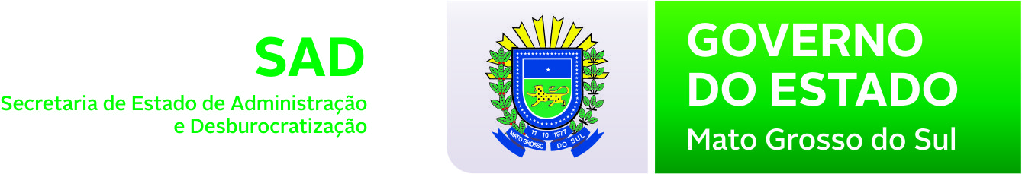 | Formulário de Autorização de Acesso aos Sigilos Patrimonial e Fiscal
DADOS PESSOAIS
Nome do servidor:

Matrícula:

RG: | CPF:
Cargo: | Símbolo:
Função:

Unidade de Lotação:

Unidade de Exercício:

AUTORIZAÇÃO
Autorizo, em cumprimento às exigências contidas no Decreto n. 13.677, de 11 de julho de 2013, o acesso aos meus sigilos patrimonial e fiscal para a Administração Pública do Estado de Mato Grosso do Sul, assim como a publicidade desta manifestação, enquanto detentor do cargo acima referido.

Campo Grande-MS, ______ de _____________________ de 2015.

________________________________
Assinatura do servidor

